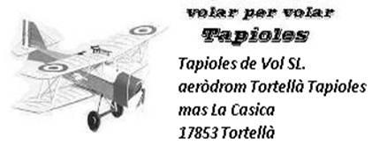
Coordinació Vol Dron amb l’aeròdrom Tortellà - Tapioles

Nom
DNI
Domicili
En nom propi
En representació de
Adreça
Nie
Tlf. de contacte
Notifica
Que el dia/s entre les i les hores

Opererem :
Dron tipus
Coordenades, llocs.
Alçada i recorregut
Tlf. de contacte del pilot
Freqüència auto-informació 130.125 MHz.
Declarem que es tenen totes les llicències i permisos tan de l’aparell com del operador. Assumim les obligacions corresponents al vol que volem fer i que prèviament hem fet o farem totes les notificacions que marca el Decret 1180/2028.

Signatura

